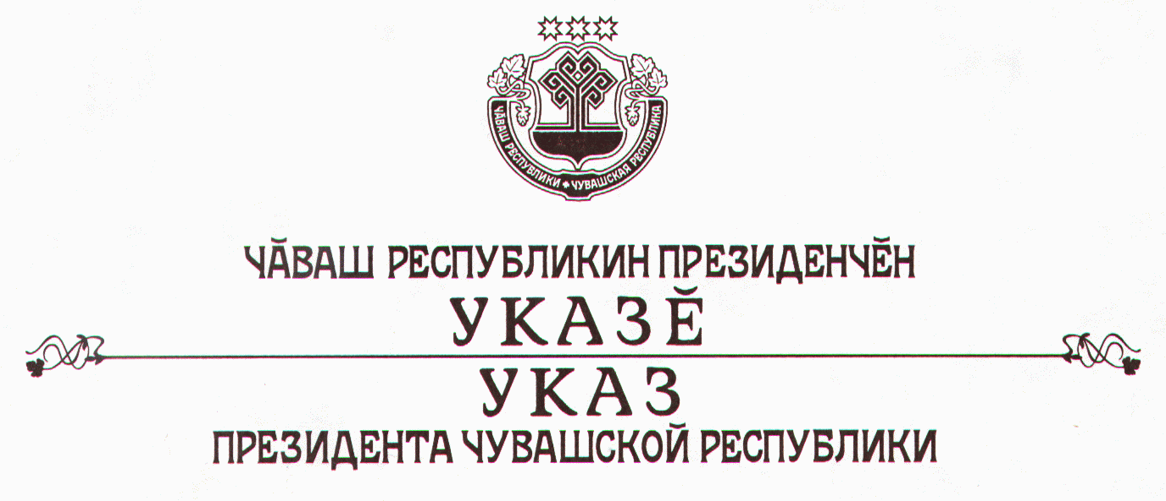

О внесении изменений в некоторые указы
Президента Чувашской Республики

Руководствуясь статьей 73 Конституции Чувашской Республики,
п о с т а н о в л я ю:
1. Внести изменения в следующие указы Президента Чувашской Республики:
а) от 23 января 1998 г. № 9 «О поддержке индивидуального жилищного строительства» (в редакции Указа Президента Чувашской Республики от 20 сентября 2000 г. № 82):
в абзацах первом и втором пункта 3 слова «администраций районов и городов» заменить словами «органов местного самоуправления муниципальных районов и городских округов»;
пункты 6, 9, 10 признать утратившими силу;

б) от 4 октября 1999 г. № 70 «О совершенствовании форм и условий оказания государственной поддержки граждан в строительстве и приобретении жилья» (в редакции указов Президента Чувашской Республики от
20 сентября 2000 г. № 82, от 20 июня 2001 г. № 61, от 31 марта 2003 г.
№ 31):
абзац пятый пункта 2, абзацы третий и четвертый пункта 4, пункт 5 признать утратившими силу.
2. Настоящий Указ вступает в силу со дня его официального опубликования.

Президент
Чувашской Республики Н.Федоров

г. Чебоксары
21 декабря 2006 года
№ 115

